ТЕМА: «В СВОИХ СЕРДЦАХ МЫ ВОЗРОДИМ БЫЛУЮ СЛАВУ КАЗАКОВ».

ЦЕЛЬ: развитие чувства гордости за историческое наследие предков, воспитание уважения к истории и традициям Донского края.

ЗАДАЧИ
- пробуждение интереса к изучению истории родного края через знакомство с боевой славой донских казаков;
- формирование у обучающихся патриотизма, чувства любви к малой родине и гордости за историческое наследие предков;
- расширение знаний учащихся по истории родного края и казачества в частности;
- развитие чувства любви к малой Родине, чувства гордости, укрепление нравственных основ казачества;
- развивать познавательные способности, наблюдательность, внимание, воображение, умение находить причины и следствия событий, сравнивать образ жизни современного человека с образом жизни наших предков;
- развивать стремление изучать историю родного края, сохранять бережное и уважительное отношение к историческому наследию своего народа;
- интеллектуальное развитие подростков посредством изучения истории и традиций Донского края;
- развивать у обучающихся творческие способности, коммуникативные навыки, нравственные качества;
- воспитывать патриотические чувства, любовь к отечеству, к своему народу, гордость за героическое прошлое казаков, интерес к родным традициям и обрядам.

ХОД МЕРОПРИЯТИЯ

I. ВСТУПИТЕЛЬНАЯ ЧАСТЬ

СЛАЙД 1

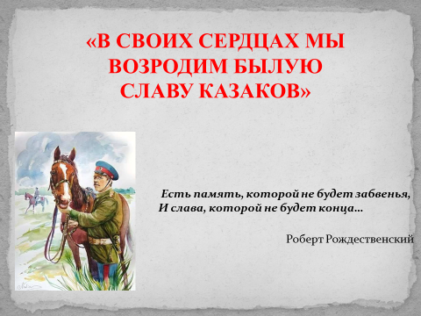

Казачка: Здорово дневали казаки, казачки и казачата!
Слава богу!
Казачка:
Мы живем в большой и дружной стране – Россия. Наш Донской край – часть нашей Родины. И сегодня у нас праздник под названием «В своих сердцах мы возродим былую славу казаков», посвящённый 450-летию служения донских казаков Российскому государству.
И мне хочется взять эпиграфом сегодняшнего праздника слова замечательного поэта Роберта Рождественского
Есть память, которой не будет забвенья,
И слава, которой не будет конца…

СЛАЙД 2



Казачка: Сотни лет Донские казаки служили Отечеству, несли свою «верную, честную и доблестную службу», став порубежными стражами земли русской. Донские казаки совершали блестящие подвиги храбрости. А сколько крови было пролито Донцами… и это дает полнейшее право Донскому казачеству на глубочайшее к нему уважение. Донское Войско справедливо считалось одним из первых среди других по времени возникновения, по численности, по боевым возможностям, а также по многочисленным подвигам во славу Отечества.
У каждого народа есть свои заветные страницы истории, свои героические имена, которые никогда не будут забыты.
И так хочется полистать эти яркие страницы истории Донского казачества. Что мы сегодня и сделаем.

Листая старые страницы,
Я вижу след былых времен…..
II. ОСНОВНАЯ ЧАСТЬ

СЛАЙД 3

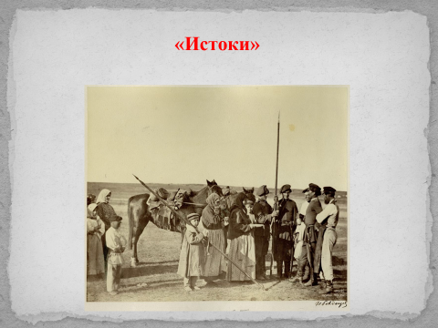

Казачка: И первая страничка нашего альбома называется «Истоки».

СЛАЙД 4

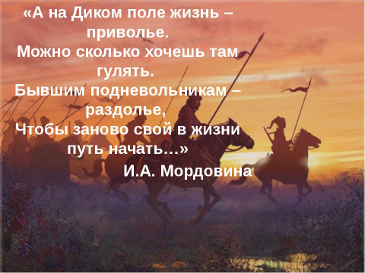

Диким полем назвали пять веков тому назад донские степи. Здесь бродили вооруженные татарские отряды, часто нападавшие на русскую землю, иностранные купеческие и посольские караваны.
СЛАЙД 5

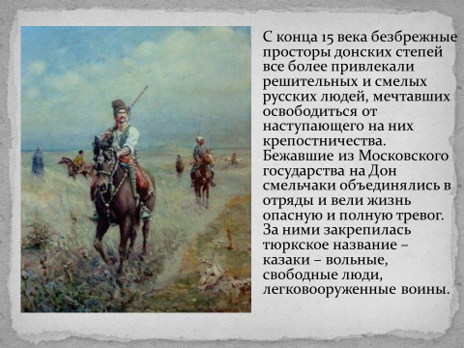

С конца 15 века безбрежные просторы донских степей все более привлекали решительных и смелых русских людей, мечтавших освободиться от наступающего на них крепостничества. Бежавшие из Московского государства на Дон смельчаки объединялись в отряды и вели жизнь опасную и полную тревог. За ними закрепилась тюркское название – казаки – вольные, свободные люди, легковооруженные воины.

СЛАЙД 6

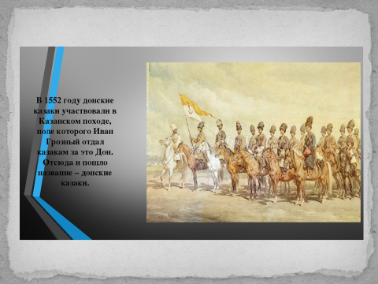

В 1552 году зафиксировано участие донских казаков в Казанском походе, после которого казаки получают от Ивана Грозного Дон в вечное пользование. Отсюда и название – донские казаки.
СЛАЙД 7

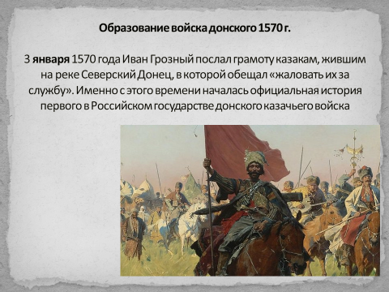

3 января 1570 года Иван Грозный послал грамоту казакам, жившим на реке Северский Донец, в которой обещал «жаловать их за службу». Именно с этого времени началась официальная история первого в Российском государстве донского казачьего войска

СЛАЙД 8

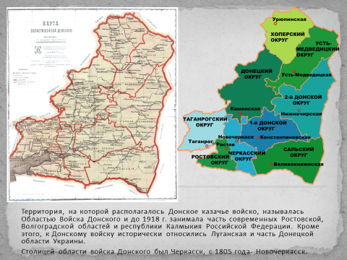

Территория, на которой располагалось Донское казачье войско, называлась Областью Войска Донского и до 1918 г. занимала часть современных Ростовской, Волгоградской областей и республики Калмыкия Российской Федерации. Кроме этого, к Донскому войску исторически относились Луганская и часть Донецкой области Украины.
Столицей области войска Донского был Черкасск, с 1805 года- Новочеркасск.

СЛАЙД 9

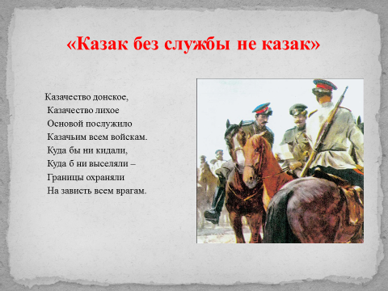
Казачка:
Следующая страница нашего альбома - «Казак без службы не казак»
Казачество донское,
Казачество лихое
Основой послужило
Казачьим всем войскам.
Куда бы ни кидали,
Куда б ни выселяли –
Границы охраняли
На зависть всем врагам.

Казачка:
Донское казачество - яркая и героическая страница в истории Российского государства. Казаки участвовали во всех войнах, которые вела Россия, начиная с XVIII века.

СЛАЙД 10-22

СЛАЙД 23

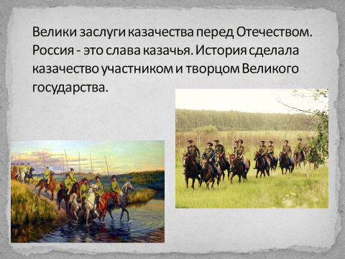

Велики заслуги казачества перед Отечеством. Россия - это слава казачья. История сделала казачество участником и творцом Великого государства.

Казачка:
Следующая страница нашего альбома «ИСТОРИЯ В ЛИЦАХ».

СЛАЙД 24

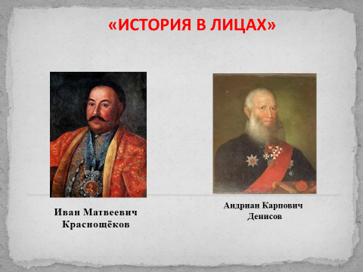

Справедлива пословица: «В службе нам покоя нет, зато слава – на весь свет». Неудивительно, что громкая слава о донских казаках разнеслась далеко-далеко: шведы знают сынов Дона - Краснощекова и Денисова,

СЛАЙД 25

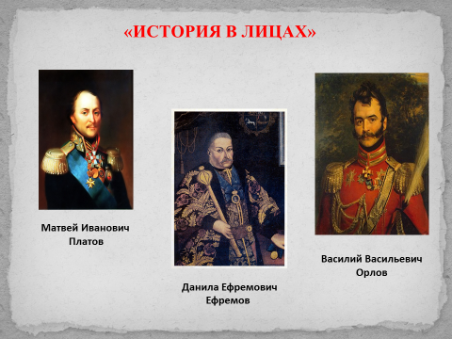

немцы пытались даже завести у себя некое подобие Донских казаков, французы отлично знают Платова, Ефремова, Орлова.

СЛАЙД 26

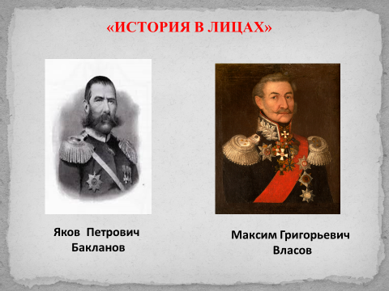

Наполеон сказал: «Дайте мне одних только казаков, и я пройду с ними всю Европу». Кавказские народы знают донцов, а с ними Власова и Бакланова.
Турки больше других народов были знакомы с казаками, арабы, кочующие в Палестине, знали казаков, в Египте: у подошвы пирамиды арабский шейх, при словах «донские казаки» воскликнул: «О! Это храбрые воины! Настоящие шайтаны».

ИГРЫ
СЛАЙД 27

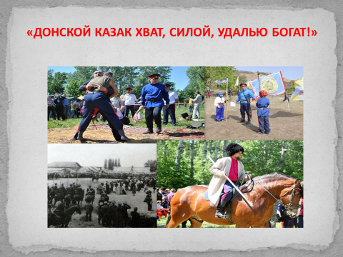

Казачка:
Следующая страница нашего альбома «ДОНСКОЙ КАЗАК ХВАТ, СИЛОЙ, УДАЛЬЮ БОГАТ!»

Настоящий казак должен быть смелым, сильным, ловким. Все эти качества они воспитывали с детства. Казаки придумали много различных игр, которые помогали в приобретении различных навыков и умений.
Вот мы сейчас и проверим, какие вы будущие защитники Отечества. Вот вам первое задание. А ну-ка, покажите свою удаль.

СЛАЙД 28

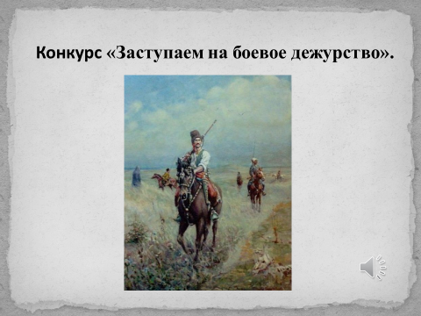

1. Конкурс «Заступаем на боевое дежурство».
(На скорость надеть папаху, взять шашку и отдать честь.)
ИГРА
Казачка:
А мы все болеем! Раз, два, три… начали!
Казаки были люди военные, а главным оружием были шашка и нагайка. Они с ними управлялись играючи. Сейчас мы и проверим, как наши казачата умеют владеть шашками.

СЛАЙД 29

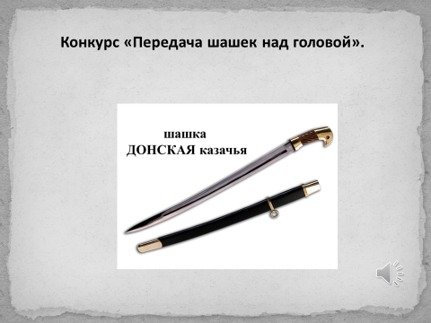

2. «Передача шашек над головой».
(У командиров команд в руках по шашке. По свистку инструктора командиры передают шашку над головой следующему участнику и так — до последнего участника. Последний, получая шашку, бежит с ней, встает вперед и снова начинает передавать. Эстафета продолжается до тех пор, пока командир команды с шашкой в руках не встанет первым. Побеждает та команда, которая первой передаст всем участникам шашку и встанет за командиром).
ИГРА
Казачка:
Молодцы, хорошо справились с заданием.
И всегда, во всех походах, казака сопровождал его верный друг. Кто же это, ребята?
Невозможно представить жизнь казака без коня. Все знают, что казаки были лихими наездниками. Лучше их на лошадях никто не скакал.

СЛАЙД 30

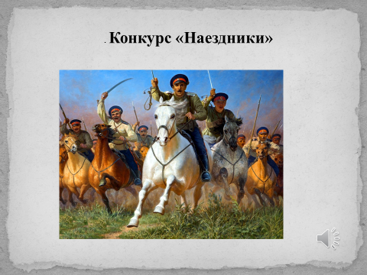
3.Проводится эстафета «Наездники»
(Дети делятся на две команды. Одевая папаху, в руки шашку и на коня. Бегут до ориентира и обратно, передавая эстафету другому. По свистку инструктора командиры садятся на лошадь и двигаясь вперед прямым галопом объезжают кегли, возвращаются и передают лошадь следующему участнику и так — до последнего участника. Эстафета продолжается до тех пор, пока командир команды не встанет первым. Побеждает та команда, которая первой проедет дистанцию и встанет за командиром.)
ИГРА
Казачка:
Ну, молодцы, с конем обращаться вы умеете, а вот какие вы весёлые казаки, мы сейчас посмотрим.
СЛАЙД 31

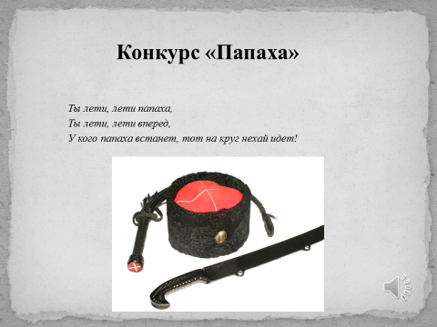

4. «Папаха»
(Играющие становятся в круг. По сигналу по кругу передается папаха и проговариваются слова:
Ты лети, лети папаха,
Ты лети, лети вперед,
У кого папаха встанет, тот на круг нехай идет!
У кого шапка остается в руках, выходит в центр и танцует.)
ИГРА

СЛАЙД 32


Следующий конкурс «ЗАГАДКИ»
Казачка:
Ребята давайте немного отдохнем от состязаний, и проявим смекалку при отгадывании загадок.

Загадки для зрителей.
Погоны жёлтые, шашки острые,
Пики длинные, кони борзые,
Полем едут с песнями
Искать царю чести, а себе славы.
(Казаки)
Какая обувь в огне изготавливается и с ног не снимается.
(Подкова)
На чужой спине едет, на своей груз везёт.
(Седло)
Шесть ног, две головы, один хвост.
(Всадник на коне)
Крепка, звонка да отточена. Кого поцелует, тот и с ног долой.
(Сабля)
Мал мужичок – костяная ручка.
(Нож)
- В ножнах спит, а не в постели.
Как огонь, горит на деле.
И надёжна и остра.
Казаку в бою – сестра. (шашка, сабля)

СЛАЙД 33
Казачка:
Казачьи забавы совсем не легки,
Покажем, какие вы меткие стрелки.
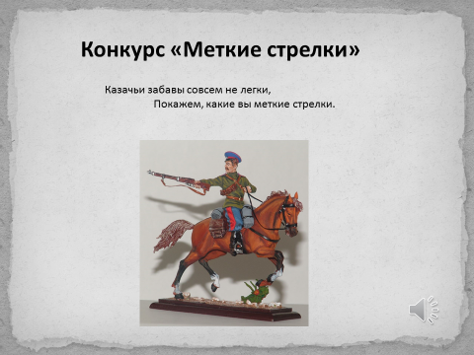
5.Проводится эстафета «Меткие стрелки».
(Команды стоят в колоннах по одному. На расстоянии от команд стоят корзины. Каждому участнику необходимо попасть мешочком с песком в корзину. Выигрывает команда, попавшая большее количество раз)
ИГРА
СЛАЙД 34

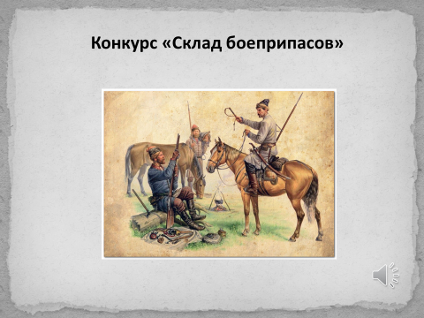

Казачка: Молодцы, какие вы меткие да ловкие, вот вам следующее задание.

6. Эстафета «Склад боеприпасов»
(Каждая команда должна перенести кегли из обруча в коробки, стоящие на финише. Кеглей должно быть в обруче столько, сколько игроков в командах)
ИГРА
СЛАЙД 35

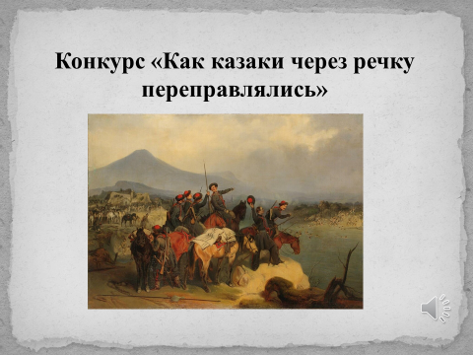

Казачка: Молодцы, какие ловкие да быстрые.
Часто казакам приходилось переправляться через реки. И сделать это в одиночку было очень тяжело. Казаки должны были помогать при переправе друг другу, ни в коем случае не бросать товарища посредине.
7.Эстафета «Как казаки через речку переправлялись»
(Каждая команда получает 1ленту. Капитан стоит «на другом берегу реки» - на расстоянии 9-10 метров напротив своей команды с лентой в руке. По сигналу бежит к команде, связывает свою ногу с ногой игрока, и они вместе «переправляются» - бегут к месту переправы, где первый участник остается, а второй возвращается за следующим, и так далее, пока вся команда не переправится на «другой берег речки». Выигрывает та команда, какая переправилась быстрее всех).
ИГРА
СЛАЙД 36

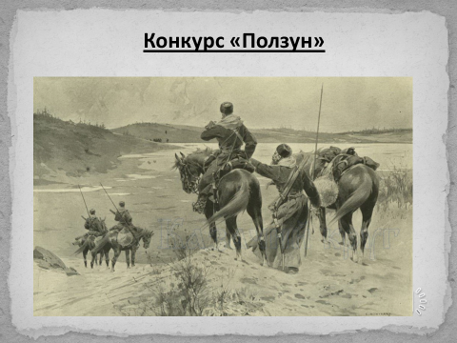
Казачка
Бывало, что казаки попадали в плен к врагу. Но, благодаря своей силе, ловкости и выдержке они умели, преодолевая препятствия, незаметно сбегать оттуда.

8. «Ползун».
(По команде первые игроки на присядках (руки на талии) проходят указанное расстояние, возвращаются к своим игрокам, передают эстафету следующему игроку. И так, пока не пройдет вся команда. Побеждает та команда, какая быстро и успешно пришла к финалу. Команда-победитель получает приз).
ИГРА
СЛАЙД 37

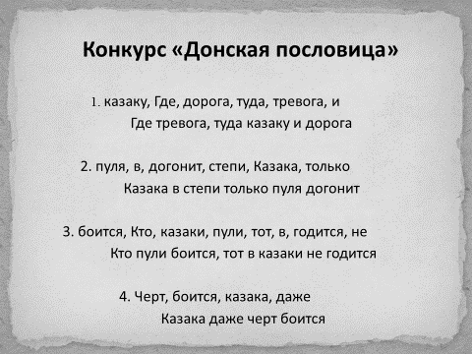

Следующий конкурс «ДОНСКАЯ ПОСЛОВИЦА».
Задание: Ведущий беспорядочно называет слова пословицы. Каждая команда получает по три вопроса.
1. Проживешь, с, бери, без, жену, урону, Дону
2. Казаку, где, дорога, туда, тревога, и
3. Пуля, в, догонит, степи, казака, только
4. Привалы, веселы, запевалы, казаки, где
5. Боится, кто, казаки, пули, тот, в, годится, не
6. Черт, боится, казака, даже
Правильные ответы (ведущий комментирует)
1. Бери жену с Дону, проживешь без урона
2. Где тревога, туда казаку и дорога
3. Казака в степи только пуля догонит
4. Веселы привалы, где казаки запевалы
5. Кто пули боится, тот в казаки не годится
6. Казака даже черт боится

СЛАЙД 38

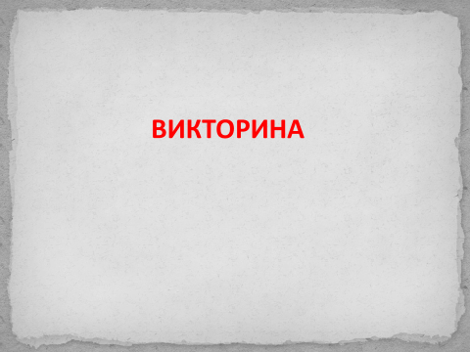

Казачка:
Пришло время подвести итоги. Нас ждет последняя страничка «ВИКТОРИНА»
А что вы ребята знаете про казаков? Мы сейчас это проверим.

- Что означает слово «казак»? (в переводе с тюркского означает «удальцы», «вольные люди»).
- Как называлась местность, где в XV – XVI вв. образовывались первые казачьи поселения? (Дикое поле)
- Назовите дату основания Донского казачьего войска. (3 января 1570 год)
4. С какого времени юношу призывали на службу? (с 17 лет.)
5. Как назывался командир, возглавляющий войско? (Атаман)
6. Как называется холодное оружие, которым пользуется казак на службе? (Шашка)
7. Как называется населенный пункт, село, где проживали казаки? (Станица)
8. Как назывался дом казака? (Курень)
9. Как называется забор вокруг куреня? (Плетень)
10. Назовите старую столицу Донского казачества. (г. Черкасск,)
11. Как называется новая столица Донских казаков? (г. Новочеркасск)
12.Как называется площадь, где казаки собирались для того, чтобы решить повседневные проблемы; выбрать атамана; наказать виновных; жениться или развестись; отправиться на войну? (Майдан)
13. Назовите традиционный головной убор казака. (Папаха)
14. А кто знает, как называется край, в котором мы живём? (Донской край)
15. А почему возникло такое название? (Потому что мы живём в Ростовской области, а наша главная река – Дон)
16. Назовите, пожалуйста, столицу Ростовской области. (Столица Ростовской области город Ростов – на – Дону)
17. Какие выдающиеся личности Донского казачества вам известны? (Атаман Матвей Иванович Платов, Степан Тимофеевич Разин, Ермак Тимофеевич, Степан Данилович Ефремов, Емельян Иванович Пугачёв)

III.ЗАКЛЮЧИТЕЛЬНАЯ ЧАСТЬ

Казачка:

Вот и подошло наше мероприятие к концу. Закончить наше мероприятие мне хотелось бы такими словами:
Тот, кто не уважает обычаи своего народа
Не хранит их в своем сердце, тот позорит
Не только свой народ, но прежде всего
Не уважает самого себя, свой род,
Своих древних предков.
Я надеюсь, что сегодня вы почерпнули для себя много важного и интересного.
А мы с вами, ребята, всегда будем беречь и уважать наследие своего народа. Пусть каждый из вас своими добрыми делами и поступками докажет, что казацкому роду нет переводу!

На этом наше праздничное мероприятие окончено. Спасибо всем за внимание!

